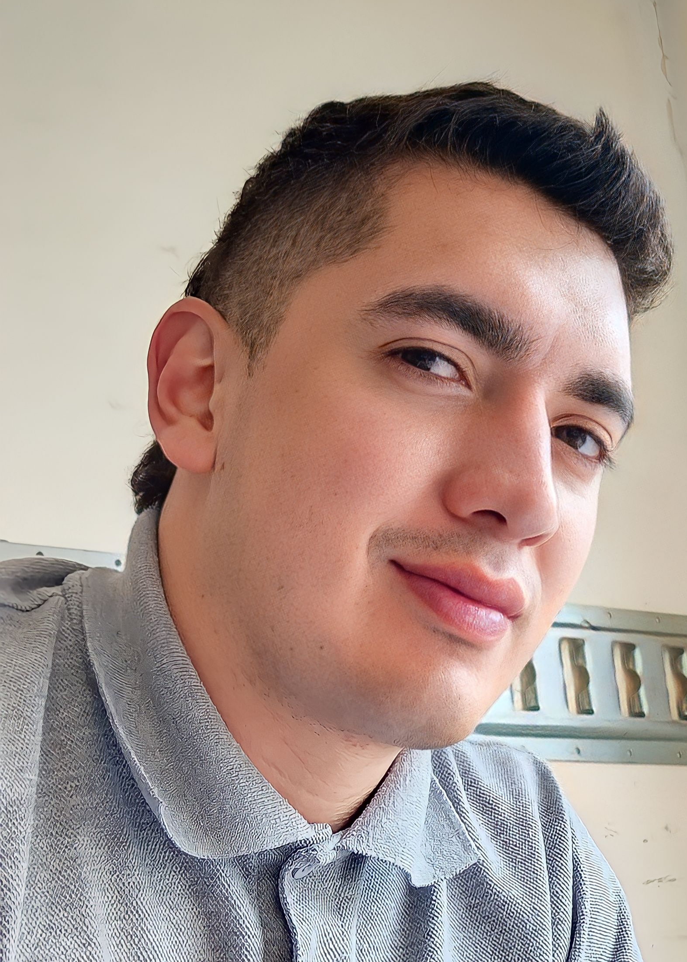

Información Personal

NOMBRES Y APELLIDOS Andrés Camilo Arias Escobar

FECHA DE NACIMIENTO: 13 De abril Del 1998

LUGAR DE NACIMIENTO: Bogotá DC
IDENTIFICACIÓN: C.C 1.058.847.468
DIRECCIÓN: calle 46#24ª-32
BARRIO: Llerras Manizales Caldas
TELÉFONO: 3126604535- 3124242358
E-MAIL: camibmx72@hotmail.com

ESTADO CIVIL: Soltero

PERFIL

Soy una persona activa con facilidad para el trabajo en equipo, responsable, dispuesto a escuchar y llevar a cabo todos aquellos propósitos y responsabilidades que tenga a cargo para lograr así los resultados y objetivos propuestos.

Estudios Realizados

Estudios Secundarios:
Institución Educativa Pensilvania
Bachiller Comercial
Pensilvania – Caldas 2014

Estudios Superiores:

Servicio Nacional De Aprendizaje SENA
Técnico En Contabilización De Operaciones
Comerciales y Financieras
Pensilvania – Caldas 2014

Técnico Profesional En Sistemas
IES CINOC 2018
Tecnólogo Profesional En Sistemas
IES CINOC 2019

Tecnólogo profesional en sistemas 2023
Ies cinoc

Otros Estudios

Servicio Nacional De Aprendizaje SENA
English Dot Works Level 1 - Ingles 1
Pensilvania – Caldas 2014

Servicio Nacional De Aprendizaje SENA
Ingles I
Pensilvania – Caldas 2014

Servicio Nacional De Aprendizaje SENA
Ingles II
Pensilvania – Caldas 2014

Servicio Nacional De Aprendizaje SENA
Fundamentos De Neumática En El Diseño De Procesos Automatizados
Pensilvania – Caldas 2014

Servicio Nacional De Aprendizaje SENA
Identificación De Ideas Y Formulación De Planes De Negocio
Pensilvania – Caldas 2014

IES CINOC
CCNA Routing and Switching: Principios básicos de routing y switching
Pensilvania - Caldas 2018
Ies Cinoc
CCNA Routing and Switching: Introducción a redes
Pensilvania – Caldas 2018

IES CINOC
Diplomado Dispositivos Moviles
Pensilvania – Caldas 2018
Diplomado Big Data 2022
Diplomado marketing digital 2022

Experiencia Laboral
-Comerciante activo Pensilvania caldas 2019-2021
-Oficios varios maderas de oriente 2017-2019
-Instalación de redes, audio y sonido gastrobar Chihuahua 2021-2022
-Coordinador de almacén Banco de alimentos Manizales caldas 2022-actualmente

Referencias

Nombre: Claudia Cristina Escobar
Cargo: Independiente
Teléfonos: Cel. 3124242358
Ciudad: Pensilvania, Caldas

Nombre: Andrés David Moncada
Profesión: Independiente
Teléfono: Cel. 3132333073
Ciudad: Bogotá DC

Nombre: Wilder Ordoñez
Profesión: Ingeniero Industrial
Teléfonos: Cel. 3208577461
Ciudad: Bogotá DC

INHABILIDADES E INCOPATIBILIDADES

Manifiesto bajo la gravedad de juramento que no me encuentro incurso dentro de las causales de inhabilidad e incompatibilidad de orden constitucional o legal, para ejercer cargos o empleos públicos o para celebrar contratos de prestación de servicios con la administración pública (artículo 1º. De la ley 190 de 1995).

Nota: Para Efectos Legales, hago constar que la información suministrada en la hoja de vida es totalmente cierta (Artículo 62, Numeral 1, C.S.T.) y puede ser verificada a cabalidad.

Andres Camilo Arias Escobar
C.C. No. 1.058.847.468 Pensilvania - Caldas

